基于 Zynq-7020 的足球转播视频目标与事件分析系统
设计报告（提交稿 v1.1）
- 日期：2026-10-30（v1.0 为 2026-10-25；v1.1 补 D026 HDMI 带框环出、统一显示判据的两级口径、
同步 D023–D026 与 2026-10-28–30 的 LCD 重做记录）
- 器件：Xilinx XC7Z020-CLG400-2（正点原子 领航者 ZYNQ 7020，底板 V3.7）
- 工具链：Vivado / Vitis / Vitis_HLS 2020.2（本机唯一安装版本；与指南推荐版本的差异见 §7.6）
- 代码与复现入口：../README.md、../docs/repo_spec.md
- 详细指标口径：../docs/system_status.md

0. 摘要
本项目让一块只有 220 个 DSP、4.9 Mb BRAM、双核 Cortex-A9 @766 MHz 的 Zynq-7020， 对足球比赛转播视频做可观测的目标与事件分析：逐帧球员检测与轨迹、足球定位、球出界/进球/ 球权事件，以及人员倒地候选。项目不做越位、犯规、红黄牌等判罚推理。
最终上板路线是 PL 预处理 + PS ncnn 检测：
环节 | 实现 | 实测
PL 预处理 | BGR888 → 3×320×320 RGB 平面，最近邻，II=1 | 18.8 ms/帧，IP LUT 3,812（7 %），DSP 1
PS 检测 | YOLOv8n-0.25，单类 person，320×320，ncnn fp32 双线程 | 0.95–1.0 s/帧，与 PyTorch 输出差约 2 px
PS 跟踪 | 轻量 SORT + 相位相关机位运动补偿 | 帧间位移中位 0.2 px，全程 34 个 ID
PS 球场坐标 | 6 点单应（DLT）+ 机位有效性三态 | 全场标定残差均值 1.11 m；中圈片段 0.33 m
PS 球链路 | 白块/圆度候选 + 3 层 C 分类器 + 轨迹确认 | 候选召回 87.3 %；分类器 P 0.667 / R 0.848；逐帧确认 80 %（16/20）
事件 | 出界（FIFA 整球过线口径）、进球、球权 | 202 帧板上运行：144 帧输出球场坐标球，49 帧给出球权，events 字段同步输出
PL 跟踪辅助 | track_preproc：预处理 + 白/运动掩码，单 IP / 4 HP | 已出片并上板逐位对通过（LUT 7,374 / WNS +2.457 ns；720p 32.39 ms、管线 20.03 ms）
存储/显示/上位机 | SD JSONL + PC Dashboard + HDMI/LCD 面板 + HDMI 带框环出（D026） | 软件自检通过；HDMI/LCD overlay 已出片；上板实测（2026-10-30）：LCD 4bpp 读侧 READBACK_OK bad=0 checked=10 且自证图经人眼确认（BRAM_OK + 该图 VISUAL_OK）、HDMI 带框环出 HDMI_VIDEO_BOARD_OK frames=313 under=0（BRAM_OK 级）、整链 FULL_FLOW_OK ok=8 fail=0；人眼已确认（2026-10-30）：LCD 自证图、彩色状态面板、赛前 UI 按键逐项；人眼未过：HDMI 带框环出屏上全白（已定位为帧缓存 cacheable 未 flush，修复未复验）
历史验证 | PL 通用卷积引擎 conv_engine | 单层逐值 6/6 bit-exact；整网 416/YOLOv5n 9.63 s/帧，已退出主线

设计取舍一句话：在 7020 上，PL 卷积引擎“算得动但喂不快”；把像素级预处理放 PL、 把轻量检测和全部几何/事件放 PS，是功能正确率、资源与时序三者同时可交付的路线（D017）。

1. 选题背景与创新点

1.1 问题背景
足球转播画面有三个客观困难，它们决定了技术路线，而不是模型越大越好：
- 球太小。1280×720 转播画面里足球通常只有 4–12 px。仓库实测
data/results/ball_visibility_sweep.json：40 帧、25 组配置，recall@conf 0.25 随球在网络 输入中的像素数变化为 4 px→7.5 %、6 px→33 %、8 px→65 %、10 px→72 %、16 px→88 %； 没有任何配置达到 90 %。整帧输入 320→0/40 帧、640→3/40、1280→26/40 后饱和。 ⇒ 瓶颈是物理尺寸，不是模型容量；把球塞回全图检测不可行。
- 白线是亚像素。12 cm 画线在中距离机位下只有 0.24–0.58 px；
data/results/pitch_geometry.json 的 10 组样本 n_pass = 0。⇒ 不能靠画面白线自动反解球场几何， 必须用人工标定。
- 算力与存储都紧。7020 只有 220 DSP、4.9 Mb BRAM，DDR3 只挂 PS 侧。
仓库同芯片调研锚点 ARC2020：416×416 YOLOv3-tiny、16-bit、160 DSP 时 532 ms / 1.88 fps （docs/yolo_on_zynq7020_survey.md §3）。⇒ 不能承诺 25–30 fps 的整网 CNN。

1.2 题目范围
按 D010/D011/D012/D017/D026，交付五件可观测的事：
- 人的识别与轨迹：逐帧检测球员，输出图像坐标、球场坐标、跟踪 ID 与置信度；
- 球的识别：在 ROI/候选层面定位足球，输出图像坐标与球场坐标；
- 简单事件：出界（含越线侧）、进球、球权（3 m 内最近球员）；角球/球门球不在范围（缺“最后触球队伍+进攻方向”，见 §8 第 3 条）；
- 人员倒地识别：输出倒地候选，供人工复核/后续姿态模型升级；
- HDMI 带框环出（D026）：把 PS 在 DDR 里画好的 32-bit 帧（原画面 + 检测框 + 顶部事件条）
经 PL 扫描输出到 HDMI，作为赛场监视画面。判据分两级：行欠载计数 under 稳定为 0（机器）
- 框落在真人身上（人眼）。
明确不做：越位、犯规、红黄牌等判罚推理；板载摄像头采集（D015：输入改为 PC 经以太网送入）。
注：v1.0 曾把「HDMI 视频环出/OSD 叠框」列为明确不做，该口径已被 2026-10-27 的 D026 推翻。

1.3 创新点
- 异构划分避开 7020 的真实瓶颈：PL 只做像素级、规则、可流水化的预处理（18.8 ms/帧），
PS 用 ncnn 跑 0.386 GMAC 的单类 person 模型（0.95–1.0 s/帧）。我们没有把“PL 必须有算法” 理解成“PL 必须跑整网”——整网 PL 路线实测 9.63 s/帧，功能上可用、演示上不可接受。
- 球不靠全图检测：白块/圆度候选（召回 87.3 %）+ 32×32 小 CNN 分类器（C/NEON，8 ms/候选）
- 轨迹确认（逐帧 80 %）。这是针对“球只有 4–12 px”的结构性方案，而不是调低 conf。
- 坐标与事件带有效性闸门：机位三态（VALID / LIMITED / INVALID）+ 单应 + 球场范围门限；
未标定或无效机位不输出坐标/事件，避免“有数字但不可信”。
- 可验证的工程资产：PL 卷积引擎保留 6/6 逐值 bit-exact；AXI 带宽标定给出
32-bit 读 222 MB/s、64-bit 读 444 MB/s、拷贝 444 MB/s，解释了旧引擎为何慢。

2. 设计原理与功能框图

2.1 系统功能框图
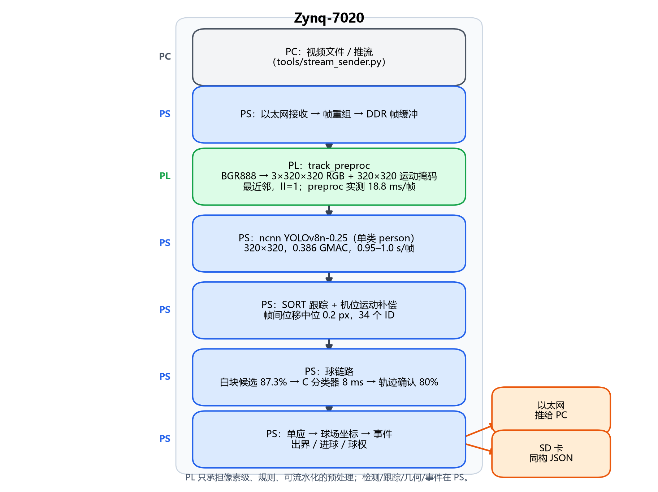
系统功能框图
图 1：系统功能框图。PL/PS 分界线、跨界线编号与接口契约见 docs/architecture.md §2/§4；图中数字出处见本节各小节。

2.2 数据流
PC（视频文件 / 推流，tools/stream_sender.py）
│ 以太网（D015）
▼
PS：接收 → 帧重组 → DDR 帧缓冲
▼
PL：track_preproc（D019；当前主线仍可用 preproc 单独出片）
├─ 3×320×320 RGB 平面（最近邻，II=1，18.8 ms/帧）→ PS ncnn
└─ 320×320 白/运动掩码 → PS 跟踪运动门控（--motion-gate）
▼
PS：ncnn YOLOv8n-0.25 单类 person（0.95–1.0 s/帧）
▼
PS：SORT 跟踪（相位相关运动补偿 + 可选 PL 运动门控）→ 球员轨迹
▼
PS：球链路（白块/圆度候选 → C 分类器 8 ms/候选 → 轨迹确认）
▼
PS：单应 → 球场坐标 → 事件（出界/进球/球权）
│ 结果只序列化一次（D014）
├──► 以太网推给 PC（result_stream → pc_dashboard）
├──► SD 卡 JSONL + summary（result_store）
└──► HDMI/LCD 状态面板（status_display；fbdev 或 PNG）
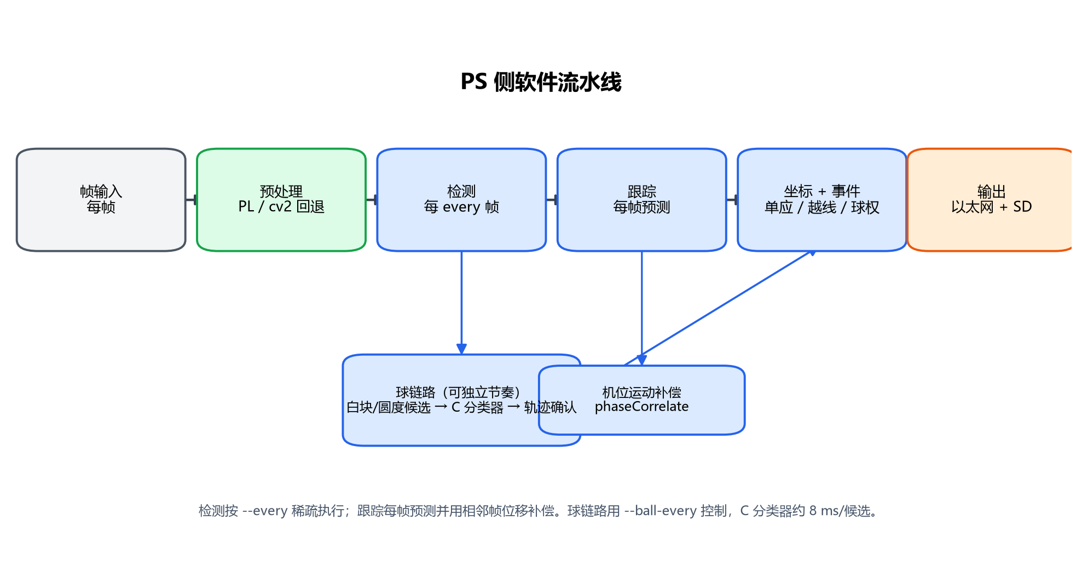
软件流水线
图 2：PS 侧软件流水线与数据依赖。检测每 --every 帧执行一次，跟踪每帧预测； 球链路可用 --ball-every 独立节奏。

2.3 PL 预处理
源码：src/hls/preproc/src/preproc.cpp；驱动：tools/board_detect.py:init_pl； 比特流：board/overlay/preproc.bit。
- 功能：BGR888 输入 → RGB 三平面输出（channel-first，ncnn 布局），最近邻缩放。
- 接口：s_axilite 的 W_IN / H_IN；m_axi 的 gmem_in / gmem_out；
软件只写起始寄存器并轮询 done，不硬编码寄存器偏移（从 .hwh 解析）。
- 性能：18.8 ms/帧；IP LUT 3,812（7 %）、DSP 1（会话 009）。
BD 顶层（含 PS7/互连）LUT 4,736（8.90 %）、FF 5,260（4.94 %）、DSP 13（5.91 %）、 BRAM 1.5（1.07 %）、WNS +3.724 ns（build/reports/resource/preproc_bd_util.rpt、 build/reports/timing/preproc_bd_timing.rpt）。
- 为什么最近邻：双线性版本功能正确、与 OpenCV 差 1 LSB，但 HLS 综合 LUT 175 %、
DSP 904 % 且 30 分钟不收敛；最近邻每像素只读 3 字节、无行缓冲、无插值乘法， 逻辑量小一到两个数量级（会话 009）。双线性源码保留在 src/hls/preproc/src/preproc_bilinear.cpp.bak，作为后续升级入口。

2.4 PS 检测
- 模型：YOLOv8n-0.25，单类 person，输入 320×320，0.386 GMAC/帧；
留出集 P 0.860 / R 0.666 / mAP50 0.739 / mAP50-95 0.379（会话 009）。
- 运行时：ncnn fp32 双线程 0.95 s/帧（单线程 1.74 s），与 PyTorch 输出差约 2 px。
- 为什么不在 PL 跑整网：conv_engine 416/YOLOv5n 整网 9.63 s/帧（≈0.10 FPS）；
字节访存版基线 20.8 s/帧，32-bit 字访存优化后 9.63 s（2.16×），仍远慢于 PS ncnn。
- 为什么不做 INT8：板端实测只快 17 %（0.96→0.82 s），精度从 0.403 掉到 0.282；
Cortex-A9 没有 int8 点积指令，量化收益不足以抵消精度损失（会话 009）。

2.5 跟踪与机位补偿
- 轻量 SORT（tools/board_track.py）：IoU 关联 + 距离兜底 + 最大丢失帧；
- 机位运动：相邻帧降采样到 320×180 做 cv2.phaseCorrelate，把位移按检测间隔归一；
- 实测：帧间位移中位 0.2 px、p95 0.8 px，全程 34 个 ID（会话 009）。
- 关键修正：跟踪速度必须除以检测间隔，否则 25 帧间隔会造成 4.5 px/帧漂移；
距离兜底从“1.2×框高”收紧到 ≤40 px 且面积比 0.6–1.6，消除跨屏错配。

2.6 球链路
- 候选：白块 + 圆度 + 尺寸 + 场地约束，排除转播四角 overlay；召回 87.3 %
（样本 181 正 / 2247 负，data/results/ball_gate.json）。
- 分类：32×32 输入，3 层 3×3 卷积 + 1×1 头；C/NEON 前向 8 ms/候选
（numpy 为 0.6–1.2 s/候选）。留出集 th=0.7 时 P 0.667 / R 0.848。
- 轨迹确认：速度阈值从“按 1 s 步长”改为逐帧 3 px 后，20 个已知球中
16 个在 15 px 内确认（80 %）；此前只有 5 %。
- 为什么不用全图检测：见 §1.1 的 4–12 px 实测；全图 ball mAP50 接近 0。

2.7 球场坐标与事件
- 标定：人工点选 6 个已知球场点（tools/label_field_points.py），DLT 求单应；
全场标定残差均值 1.11 m、最大 2.91 m；中圈 5 点片段残差 0.11–0.56 m（均值 0.33 m）。
- 有效性：机位三态（VALID / LIMITED_FIELD_VIEW / INVALID）；377 帧实测
300 帧 LIMITED、77 帧 INVALID（集中在 12–15 s 特写）。无效帧不输出球场坐标。
- 事件：
- 出界：球心越过边线/底线 0.11 m（FIFA 整球过线口径，可在 tools/events.py 调整），
输出 out_side（left/right/top/bottom）；
- 进球：球心越过球门线且在门框宽度内；
- 球权：出界帧最近球员（possession / possession_dist）；
- 角球/球门球：需要“最后触球队伍 + 进攻方向”，当前只输出出界侧与最近球员，
尚未做完整规则引擎（见 §8 第 3 条）。
- 板上结果：202 帧运行中 144 帧输出球场坐标球（全部为已标定片段），
49 帧给出球权，events 同步输出；该片段球未越线，out_of_play=false 与画面一致。

2.8 人员倒地（候选）
- 离线两级候选（strong/weak）：框高相对站立基线下降 + 宽高比上升；
强判据从 5 帧改为 4 帧后，强层候选从 2 个增至 4 个：3 个已知真倒地进入， 另 1 个（inc_10_tid8279）人工复核为弯腰/俯身误判 ⇒ 强层精度 3/4； 这是候选数与候选精度，不是检出率（docs/player_tracking_v1.md §7.1 / §7.3）。
- 人工复核 26/132 个候选：3 个真倒地（#1/#2/#22），其余含大量教练/裁判；
候选池纯度约 2.3 %。⇒ 纯几何启发式只能做粗筛，不能作为独立判据。
- 当前定位：候选输出 + 人工复核；真正可用的倒地检测需要姿态/躯干方向信息
（yolov8n-pose 肩-髋角度，且只对框高 ≥80 px 的目标启用）。报告不把它写成已解决的精度指标。

2.9 存储、显示与上位机（D018–D026）
PL 跟踪辅助（src/hls/track/src/track_preproc.cpp，D019）：把原 preproc 与 mask_preproc 合成一个 HLS 顶层，一次调用同时输出 3×320×320 RGB 平面和 320×320 白/运动掩码（bit0 白、bit1 运动）；4 个 m_axi 分别接 HP0–HP3，单 overlay 即可让 PS 同时拿到 ncnn 输入和跟踪用的运动信息，避免“两个 overlay 不能同时加载”的限制。 PS 侧 --motion-gate 用掩码过滤“无运动的新轨迹”，默认关闭，保留回退。 源码、BD Tcl、PYNQ 驱动已落盘；HLS csynth + BD 实现已通过并出片 （board/overlay/track_preproc.bit，BD LUT 7,374 / FF 8,340 / DSP 13 / BRAM 3， WNS +2.457 ns、WHS +0.036 ns）；上板逐位对已通过（TRACK_PREPROC_BOARD_OK；720p 32.39 ms、管线 20.03 ms）， 没有可用 bitstream 时自动回退 PS。
SD 卡增量存储（tools/result_store.py）：每帧/事件一行 JSONL，summary.json 记录 计数、文件列表、耗时；每 N 行 fsync，单文件超 max_mb 自动轮转；崩溃最多丢最后 N 行。 自检 RESULT_STORE_SELFTEST OK。
PC 端软件（tools/pc_dashboard.py + tools/result_stream.py）：板端按行 TCP 推送， PC 端接收/回放，画 105×68 球场俯视图（球员 ID、球、事件），支持 CSV 导出和无显示 --headless。本地端到端 3 帧测试通过。
显示类判据分两级，全文统一：BRAM_OK = 帧缓存写得进、读得回、扫描范围/速率对（机器可判）； VISUAL_OK = 屏幕上真的看到、且内容与风格正确（只能人眼判）。任何一级都不得代替另一级， 也不得把「已出片」写成「已显示」。下表按这两级标注。
HDMI 状态面板（D020）：src/rtl/io/hdmi/ 把 1bpp 帧缓存（1280×720，28,800 字， 基址 0x40000000）读成 RGB，经 vendor video_driver + dvi_transmitter_top 输出 TMDS； 外部 50 MHz sys_clk 经 clk_wiz 产生 74.25/371.25 MHz。 tools/status_display.py --fb-bram 0x40000000 负责写帧缓存（tools/bram_fb.py）。
- 缺陷与修复：019 定位到原 fb_reader 把「地址到数据恰好 1 拍」写死、且 pixel_data 为寄存器输出
而 video_driver 组合选通，⇒ 每行第 0 列必读消隐期黑；改为预取移位寄存器结构（与 LCD 同构）。
- 证据：整场仿真 0 错（BRAM_FB_FRAME_OK 1280x720）；上板 HDMI_LIVE（扫描范围 / DE 占比 / 59.2 fps）
三条判据通过 ⇒ BRAM_OK 通过；VISUAL_OK 待人眼。
LCD 状态面板（D021，已整体重做）：这条通路经历了三轮，报告只以最后一轮为当前实现：
- 014 让 1bpp 版本出过画面（人眼可见棋盘格）；
- 016–020 发现像素时钟、读侧装载时机都有问题，重写为项目内 lcd_timing + 双行缓存读取器，
板端实测 480×272 图案基本正确（仅右侧窄黑边），用户要求仍按 800×480；
- 021 按用户要求从零重做：lcd_probe_core.v + lcd_probe_top.v，不复用旧 lcd_* 任何逻辑，
改为 4bpp / 16 色调色板（48,000 图像字 + 16 调色板字 = 192 KB，AXI 段 256 K）、 800×480@33.333 MHz（配置实测 33.333 MHz），同一 bitstream 内还带 480×272@9.000 MHz 核心供 A/B 实测， 由 cfg 寄存器切换核心/图案/帧缓存，并新增按键 key[0]/key[1]（0x41260000）。 出片 LCD_PROBE_BD_OK，WNS +1.839 ns / WHS +0.018 ns（0 failing）。
- 上板结果（2026-10-30）：tools/check_lcd4_board.py → `READBACK_OK bad=0 checked=10`
（重启前后各跑一次，结果一致；PCLK 实测 33.335 MHz），即帧缓存内容、字序、位序在 PS 与 PL 之间逐位一致 ⇒ `BRAM_OK` 通过。自证图 tag4（每行 100 条竖带、16 色按 (行+字)&15 循环、逐行错开成斜纹）经人眼确认（2026-10-30 用户口头确认）⇒ 这张图的 `VISUAL_OK` 通过。 判据的例外也一并写清：帧缓存第 0/1 行只能验 lb（内容），st/de 结构性取不到 —— RTL 的抓取在「目标行的上一行」装载那一拍更新（hit_load），且 cap_row==0 被显式排除、 cap_row==1 的装载行是场消隐行（de_last 恒 0）。不写明这点，陈旧值会假通过； 脚本已按此改判并写进文件头。
调色板与赛前 UI（D013）：tools/lcd_ui.py 在 800×480 4bpp 屏上做赛前配置， 按键操作 7 项（A/B 队球衣、A/B 队守门员、裁判衣服、A 队上半场方向、开始比赛）， 确认时用 tools/match_setup.py 的校验（两队同色直接拒绝），落盘 board/ui_config.json， schema 与 PC 侧校验器同为 zynq-yolo/match-config/2；屏上色块 RGB 由 classify_players.PALETTE_REF 的名字换算 ⇒ 屏上所见即分类器判色的参考色。16 色调色板 = 6 个界面色 + 10 个球衣色。 主机侧回放自测 LCD_UI_SAVED；真按键未按过（待上板人工）。
合并显示（D023）与跟踪+双屏（D024）：display_both.bit / track_display.bit 一次加载同时驱动两块屏 （HDMI 0x40000000、LCD 0x40020000，跟踪版为 0x40020000/0x40040000）。 两块合并版是在 014 的读侧修复之前修的，而 018–021 又重写了读侧 ⇒ 合并版比特流已落后于当前 RTL， 需按新读侧重出片后再验；报告不把它们列为已交付画面。
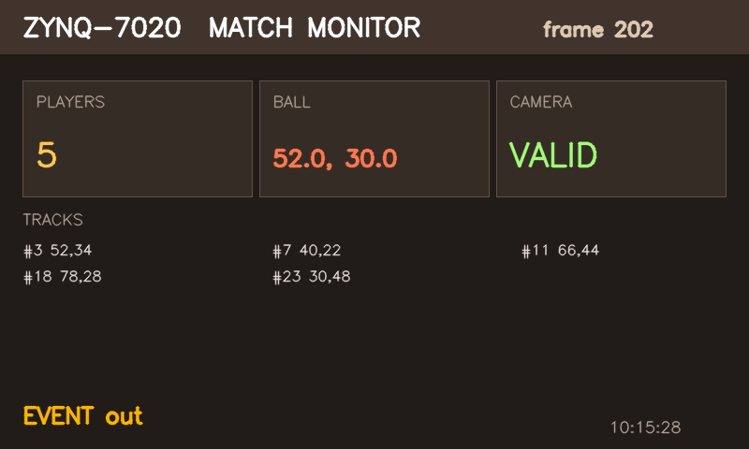
LCD 状态面板示意图
图 4：LCD 800×480 状态面板（合成样本；由 tools/status_display.py 渲染）。 注意：这是 1bpp 时代的渲染；4bpp/16 色版本见下方图 4b。
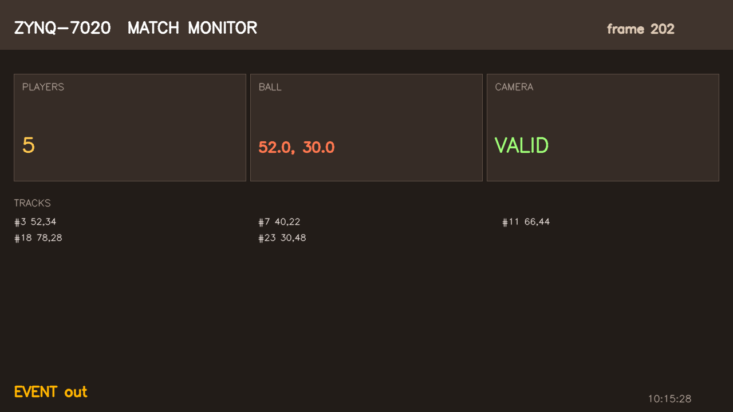
HDMI 状态面板示意图
图 5：HDMI 1280×720 状态面板（同一渲染器，合成样本）。
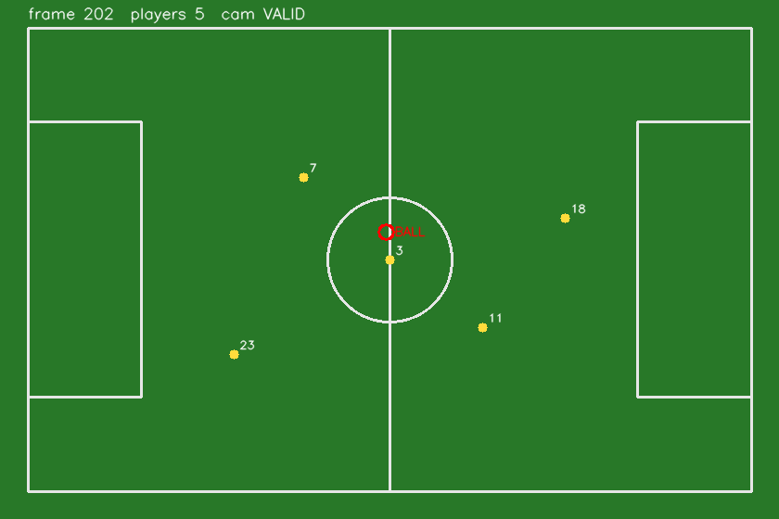
PC 端球场视图示意图
图 6：PC 端 105×68 球场视图（合成样本；由 tools/pc_dashboard.py 渲染）。
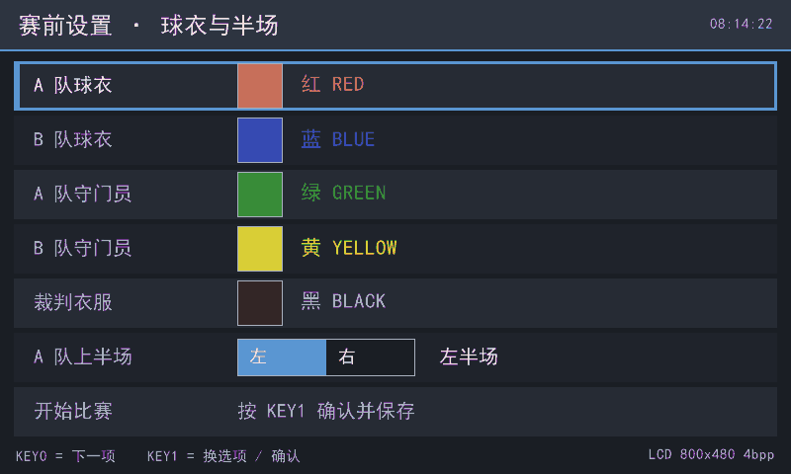
LCD 4bpp 赛前 UI
图 4b：800×480 4bpp / 16 色的赛前 UI（tools/lcd_ui.py --preview-only 生成， 已按调色板量化后还原 ⇒ 等于面板所见）。16 色 = 6 个界面色 + 10 个球衣色； 球衣色块的 RGB 由 classify_players.PALETTE_REF 的名字换算，屏上所见即分类器判色的参考色。 该图是主机侧渲染，不是屏的实拍——上板是否如此仍待人眼。

2.10 HDMI 带框环出（D026）
做什么：PS 在 DDR 里准备一帧 1280×720 的 32-bit BGR 图（转播原画面 + 检测框 + 编号 + 顶部事件条），PL 用 src/rtl/io/hdmi/fb_scanout.v 通过 S_AXI_HP0 把 DDR 读成像素流， 经 video_driver + dvi_transmitter_top 输出 TMDS。与 D020 的「状态面板」不同，这里输出的是 视频本身，因此必须连续、不能抄条。
结构：
PS (Python) ──写 DDR 帧缓存──► DDR3 ◄── AXI4 读主机 fb_scanout ──► smartconnect ──► S_AXI_HP0(AXI3)
▲
└── pclk 74.25 MHz（与 video_driver 同源）
video_driver（1280×720@30）──► dvi_transmitter_top ──► HDMI
寄存器（都是 AXI GPIO，避免为几根线再写 AXI-Lite 从机）：
地址 | 含义
0x41200000 + 0x00 ch1 | 帧缓存物理地址（字节）
0x41200000 + 0x08 ch2 | {en[27], width[26:16], stride[15:0]}，stride 单位字节（可与 width×4 不同）
0x41210000 + 0x00 status | {frames[31:16], under[15:0]}，PL 计数、只读

under 是行欠载计数：某行开始显示时该行还没取完，就用黑像素顶并 +1。 ⇒ 上板机器判据是 `under` 稳定为 0；under 为 0 也不等于画面正确，正确仍要人眼（§2.9 的两级口径）。
两条硬约束（踩过，写进 `docs/hdmi_video_osd.md` §3）：
- HP0 的 ACLK 必须与 pclk（74.25 MHz）同源——fb_scanout 内没有跨时钟桥。
带宽核算：1280×720×4 B×30 fps ≈ 110 MB/s，HP 口富余。
- Zynq-7000 的 HP 口是 AXI3，AXI4 主机直连会被 BD 拒绝（BD 41-1285），必须经 smartconnect；
而 PS 的 M_AXI_GP0(83.33 MHz) 与 74.25 MHz 之间的准静态配置总线若不隔离， 会被当成同步路径收敛，实测 WNS −8.001 ns / 166 端点 ⇒ 中间必须插 axi_clock_converter。
当前证据（诚实边界）：
项 | 令牌 | 说明
读侧逻辑 | TB_FB_SCANOUT_OK | 整场 2048 像素逐点 0 错；覆盖 AR/R 握手、stride≠width×4 的换行
主机侧打包 | HDMI_VIDEO_SELFTEST OK | 32bpp 打包往返 dmax=0
出图 | 图 7（figures/hdmi_osd_boxes.png） | 4 个绿色球员框 + #id、红圈标球、顶部事件条
上板（机器） | HDMI_VIDEO_BOARD_OK frames=313 under=0 | 2026-10-30 实测：5 s 内扫描推进 305 帧、行欠载为 0 ⇒ BRAM_OK 级通过
上板（人眼） | ❌ 全白 | 2026-10-30 复验时屏上纯白、无画面 —— 而 frames 仍 60/s 增长、under=0、帧缓存地址与 pack 解出来全对。机器判据全过、画面是白的，这是「BRAM_OK 不能替代 VISUAL_OK」最直接的一次实例
归因与修复 | cacheable=True | 实测 allocate() 出来的帧缓存 cacheable=True：CPU 写完只在 cache 里，PL 走 HP0 直接读 DDR ⇒ 读到旧内容。已在 HdmiVideoOut.show() 里于切基址前加 Buffer.flush()；修复已上板但画面尚未复验，不得据此宣称 HDMI 已通

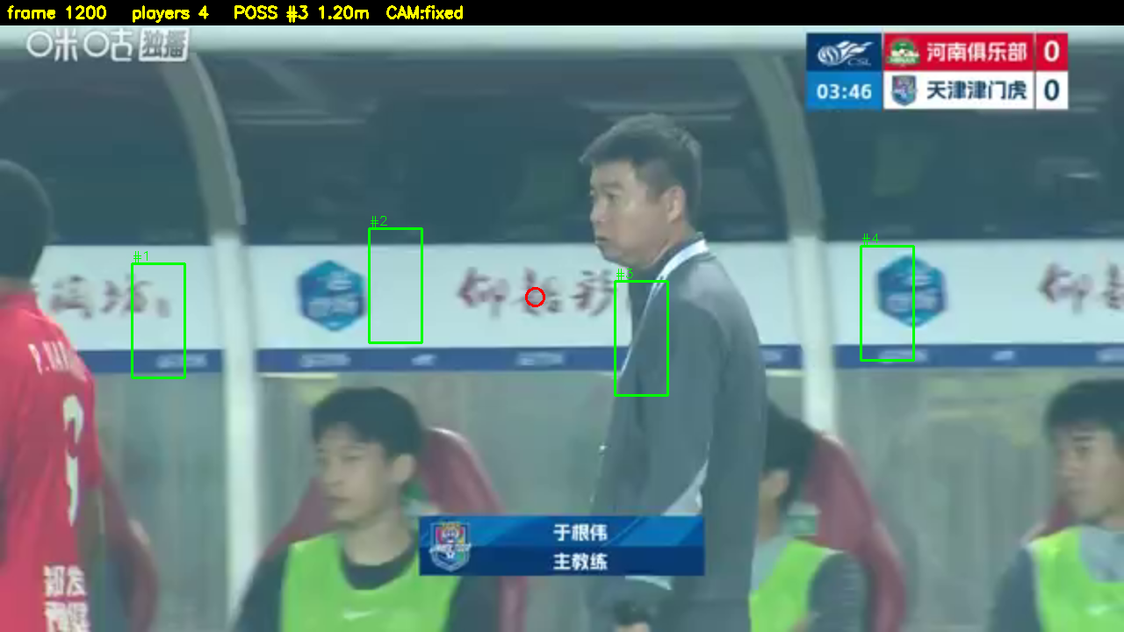
HDMI 带框环出（主机侧渲染）
图 7：HDMI 带框环出的主机侧渲染（tools/hdmi_video.py --replay … --png-out …）。 画面来自真实转播帧，框来自演示用 JSONL 的给定坐标。
★ 出图用的是合成坐标（.scratch/osd_demo.jsonl 直接给像素框），它证明「渲染器会画、位置按输入走」， 不证明「检测器给的框是对的」。真实框要跑真管线 JSONL 才谈得上。

2.11 全流程固化 overlay 与分层测试集（2026-10-30）
为什么要把 bitstream 合并：在此之前，面板（lcd_probe.bit）、带框大屏（hdmi_video.bit） 是两个比特流，换一项功能就要重新 Overlay() 加载、PS 侧所有句柄重建。 赛场上「先看小屏面板、再看大屏回放」不该意味着一次中断。flow_system.bit 把 LCD 4bpp 帧缓存 + 两颗按键 + HDMI 32bpp 扫描输出放进同一个 PL 配置。
怎么合（build/scripts/bd_flow_system.tcl）：
组件 | 做法 | 为什么
时钟 | 两个 clk_wiz：LCD 走外部 50 MHz 引脚，HDMI 走 PS FCLK_CLK0 | 输入源不同，不违反「一个引脚只能一个 IBUF」
主控总线 | axi_smc（10 个 MI），M09 → axi_clock_converter → hdmi_smc | M_AXI_GP0 只能有一个从设备分支；HDMI 的 GPIO 必须挂在 pclk 域
HP 口 | hp_smc（AXI4→AXI3）→ S_AXI_HP0，ACLK 与 pclk 同源 | Zynq HP 是 AXI3；fb_scanout 内无跨时钟桥
地址 | 只迁两条：gpio_id→0x41270000、gpio_t→0x41280000 | 0x4120/0x4121 是 hdmi_video.py 写死的，动它风险更大

出片结果：
项 | 值
令牌 | FLOW_SYSTEM_BD_OK
WNS / WHS | +3.042 ns / +0.028 ns，失败端点 0
Slice LUT | 23,865（44.9%）
Slice Registers | 31,255（29.4%）
Block RAM | 86 / 140（61.4%）
MMCM | 2 / 4
地址表与 hwh 对拍 | 11 个从设备逐条一致

★ 一个必须记住的教训：互连的开销不能按单体相加估。两个设计单独出片时 LUT 分别是 19.0% 和 11.1%，相加约 30%；实际合并后 44.9%，差额全在 axi_smc(10 MI) + axi_clock_converter + hdmi_smc + hp_smc 四个互连 IP 上。
构建期的一个真坑：create_bd_design 报 couldn't read file "init.tcl": No error。 仓库里记的旧对策是「按绝对路径预加载 IP 库」，这次连绝对路径 `source` 都读不到， 预加载不够；改成建图期间把 cwd 切到 `$ipintegrator` 才通过。
分层测试集：原先上板只用 data/samples/incidents/ 的 12 段录像 —— 那些是 find_incidents.py 按「导播切回放」挑的，只代表最难的一类画面。新增 tools/split_scenes.py 按人员聚集度把整场切成两类，各 8 段 × 10 s，每段按 5 fps 取 50 帧统计（--reuse 复用已算好的逐点打分，扩样本不必重扫全场）。 取样帧率要写死：同一批片段按 2 fps 会给出 13.7% / 20.8%，与 5 fps 的 15.8% / 20.2% 不同 —— 不是矛盾，是样本量变了；tools/check_full_flow.py 的 --scenes-fps 默认已对齐到 5.0。
层 | 球检出率 | 聚集度 | 每帧人数 | 单帧推理（PC，640）
争抢 contest | 15.8% | 0.159 | 14.4 | ≈30 ms
普通 normal | 20.2% | 0.298 | 17.0 | ≈26 ms

（单帧推理耗时在 26–44 ms 之间随机器负载波动，同一批片段重跑会变；球检出率与聚集度 在两次独立重跑中完全一致，这两列才是可比的。）
结论要分两层说，不能混：
① 分层本身成立：聚集度两类完全不重叠（争抢最大值 0.206 < 普通最小值 0.274， 置换检验 p=0.0002）。但这是构造出来的性质 —— 标签就是按聚集度定义的， 所以它只证明「切出来的片段确实分成两类」，不能拿来当「争抢更难」的证据。
② 「争抢画面的球更难检出」不成立：球检出率 15.8% vs 20.2%，置换检验 p=0.61， 分不开。样本 5+5 时看到的 11.6% vs 19.6%（差 8 个百分点）是小样本的巧合， 扩到 8+8 后差距缩到 4.5 个百分点且不显著。逐段取值范围 0%–52%，说明球检出率 主要由「这一段球恰好有没有被人挡住」决定，而不是由阵型宽窄决定。 这条结论保留在报告里而不是删掉，是因为先写下一个后来被自己推翻的数字， 比只写站得住的数字更能说明测试集是怎么用的。
③ 唯一站得住的推论：即便普通场景，球也只有约 1/5 的帧检得到 —— 这就是球门控 （ball_gate）必须存在的原因：不能指望「每帧都看到球」再判定，必须靠球门控在 球不可见的帧上仍能给出位置估计。
样本各 8 段，不作准确率用；两类标签是几何代理，MANIFEST.csv 的 human_ok 列留空等人填， tools/scene_sheet.py 会把 16 段拼成一张对照图供人一眼判。
诚实边界：flow_system.bit 2026-10-30 出片、时序收敛、地址表对拍一致， 当天已在板上加载并跑过 `flow_overlay.py --selftest`：LCD 4bpp 读回 bad=0/16、 pclk 在计数（tick 132155348→138832280）、HDMI 侧 frames 564→1056（+492） 且 under=0 —— 这些是 `BRAM_OK` 级机器判据。`VISUAL_OK`（屏上颜色/版面）仍待人眼看， 按本仓库纪律不写「已验证」。

2.12 板端分层跑表：先确认板上到底检得到几个人（2026-10-30）
§2.11 里 15.8% / 20.2%、14.4 / 17.0 全部是主机 YOLOv8n@640 的数字；板上是 ncnn + PL 预处理、输入只有 320 的另一条链路。分层测试集要能上板，第一步不是比指标， 而是确认「板上到底看不看得见人」。
做法：16 段分层片段（8+8）推到板上， board_pipeline.py --max-frames 250 --every 10 --max-det 0，模型用仓库副本 build/models/person_v8n25.{param,bin}（320 输入，ncnn fp32）。
先说清一个曾经误读的字段：早期板上跑表每段都报 det=8，那是 --max-det 的默认值 —— 检测调用次数上限，不是「检到 8 个人」。打开 --max-det 0 后才第一次拿到有意义的人数。
结果（c01 争抢段，整段 250 帧 / 25 次检测）：
阶段 | 数量 | 说明
模型原始输出框 | 274（≈11 / 检测帧） | 同一段里逐帧从 1 跳到 20，很不稳定
过草皮门限（框底中心 7×7 绿色 ≥40%） | 222（81%） | 这道门限本身没误杀
交给下游的跟踪框 | 0.12 / 帧 | 再过 score≥0.30、框高≥16 px 两道后基本清空
球可见率 | 12% | 分段统计口径与主机一致（逐帧有无球检测）
单帧推理 | 961.8 ms | 主机 26–44 ms；A9 双核、无 NEON 优化

本轮只跑完 1/16：第二段开始后板子卡死 —— TCP 9090 仍能 connect，但 HTTP/内核不再应答 （见 docs/board_environment.md）。其余 15 段留待板子恢复后用 --resume 补， 本轮不声称已有 16 段板端结果。
为什么不是「后处理写错了」：在同一批帧上换主机 YOLOv8n 做对照， imgsz=320 只给出 0–2 人，imgsz=640 给出 0–19 人（10 个采样帧均值 8.6）。 转播远景里球员在 320 输入下只有十几像素高，问题出在输入分辨率，不在门限 —— 这和 §1.1「球只有 4–12 px」是同一类物理约束。
结论：
- 板端分层数字现在不能和主机 15.8% / 20.2%、14.4 / 17.0 并排比，更不能用它下
「争抢更难」的结论 —— 板上还没稳定看到人。
- 要在板上得到有意义的分层结论，先要一个 640 输入的 ncnn 人检测模型（或先在 PL 里
做 ROI 放大再送 320）；这是 §8 的未完成项，不是调阈值能调出来的。

3. 软硬件划分依据与接口设计

3.1 划分依据
功能 | PS | PL | 依据（实测）
视频接收 / 帧缓冲 | ✅ |  | 协议栈、重传、文件/流解析是分支密集控制流；DDR3 只挂 PS
预处理 BGR→320×320 RGB | 回退 | ✅ | 纯像素流、无分支、II=1；PL 18.8 ms/帧，IP LUT 3,812；track_preproc 另行出运动/白块掩码（D019）
person 检测 YOLOv8n-0.25 | ✅ |  | 0.386 GMAC；PS ncnn 0.95–1.0 s/帧；PL 整网 9.63 s/帧
SORT 跟踪 / 机位补偿 | ✅ | 运动掩码 | PS 做帧间关联/ID/异常分支；PL 出运动掩码，PS 可门控无运动新轨迹（D019）
球候选 / 分类 / 轨迹 | ✅ | 白块掩码 | PL 出白块掩码；PS 做连通域/分类/轨迹（8 ms/候选）
单应 / 球场坐标 / 事件 | ✅ |  | 6 点标定 + 浮点几何 + 阈值/规则密集
结果输出（以太网/SD/显示） | ✅ |  | 复用 Linux 网络栈/文件系统/fbdev；PL 不参与（D014/D018）
触屏录入球衣颜色/半场 | ✅ |  | 人机界面，事件驱动（D013）

实现方式的边界（D003，用户 2026-10-30 裁定 = 混合路线）：上表「PL」一列里的像素级算法核 （preproc / mask_preproc / track_preproc / conv_engine / bw）全部用 Vitis HLS 2020.2 生成； 像素时钟、读侧时序、跨时钟域与 AXI 拓扑用手写 RTL（HLS 不适合做逐拍时序与像素时钟）。 两者在同一个 BD 内由 build/scripts/bd_*.tcl 统一出片 —— 这是一条裁定，不是实现偏好。 接口数值侧另有一条裁定（D006）：地址表、4bpp 打包口径、WPR=100、按键引脚已冻结为 v1， 改地址或改格式必须新开一条 decision，不许在代码里悄悄改。
原则：PL 只做“像素级、规则、可流水化”的部分；分支密集或访存不规则的部分留 PS。 这样既满足演示约束“PL 上必须有实际算法”，又避开 PL 卷积引擎“算得动但喂不快”的瓶颈。

3.2 接口设计（`preproc` 主线）
# | 接口 | 方向 | 位宽 / 格式 | 时钟域 | 握手/背压 | 错误处理
1 | s_axi_control.W_IN / H_IN | PS→PL | 32-bit 无符号 | AXI-Lite / PL FCLK 同域 | AXI-Lite 写 | 软件拒绝非正数
2 | AP_CTRL（0x00） | PS↔PL | bit0 start / bit1 done | 同上 | 软件轮询 bit1 | 调用方超时
3 | gmem_in（BGR888） | PS DDR→PL | 8-bit × 1280×720×3 | AXI HP | m_axi 突发，16 outstanding | 由 W_IN/H_IN 约束
4 | gmem_out（RGB 平面） | PL→PS DDR | 8-bit × 3×320×320，channel-first | AXI HP | m_axi 突发，16 outstanding | 固定 307,200 B

track_preproc（D019）的 4 个数据口：gmem_in→HP0、gmem_rgb→HP1、gmem_prev→HP2、 gmem_mask→HP3；s_axi_control 复用同一套 W_IN/H_IN + 阈值寄存器。
寄存器偏移不硬编码：tools/board_detect.py:init_pl 从 .hwh 的 ADDRESSBLOCK/REGISTER 解析 s_axi_control / s_axi_control_r 窗口，兼容 HLS 把 in/out 改名为 in_r/out_r 的情况。conv_engine 的 5 个 m_axi + 1 个 s_axilite 契约保留在 docs/accel_interface.md，但已退出主线（D017）。

3.3 为什么保留 `conv_engine`
它不是“没做出来”，而是“做出来并验证过，但整网性能不合格”：
- 单层逐值 6/6 bit-exact（board/logs/board_jtag_layer_test_20261020.md）；
- 32-bit 字访存版整网 9.63 s/帧，比字节访存基线 20.8 s 快 2.16×；
- 资源：LUT 23,552（44.27 %）、FF 21,991（20.67 %）、DSP 172（78.18 %）、
BRAM 12.5（8.93 %）、WNS +1.350 ns @83.33 MHz；
- AXI 标定：32-bit 读 222.18 MB/s、64-bit 读 444.26 MB/s、32-bit 写 222.18 MB/s、
拷贝 444.36 MB/s（100 MHz，board/logs/board_axi_bw_20261022.md）。
- 结论：在 7020 上它占掉 78 % DSP 却只给 0.10 FPS；因此只作为技术验证与回归资产保留。

4. 优化过程（含优化前后性能与资源对比）

4.1 PL 卷积引擎：字节访存 → 32-bit 字访存
版本 | 资源 LUT / FF / DSP / BRAM | WNS | 整网耗时 | conv 耗时 | 出处
基线：字节访存（005 收敛版） | 13,076 / 未记录 / 162 / 9.5 | +1.254 ns | 20.8 s/帧 | ~18.5 s | ai/sessions/005_engine_load_weight_pipeline.md（§参考文档出处）、board/logs/board_stream_new_20261022.md（旧版本列）
优化：32-bit 字访存（008） | 23,552 / 21,991 / 172 / 12.5 | +1.350 ns @83.33 MHz | 9.63 s/帧 | 8.13 s | build/reports/resource/conv_engine_bd_util.rpt、build/reports/timing/conv_engine_bd_timing.rpt、board/logs/board_stream_new_20261022.md

资源代价如实记录：32-bit 字访存把 LUT 从 13,076 增到 23,552、DSP 从 162 增到 172， 换来整网 20.8→9.63 s；这是“用资源换事务效率”，不是免费加速。
- 其他耗时（PS 首层/非卷积/后处理）从 ~2.3 s 降到 1.45 s；
- 单层验收 BOARD_LAYER_OK all_6_cases，聚合 0.1156 GOP/s（旧 0.0846）；
- 关键认知：瓶颈不是总字节数，而是每次字节访存的固定开销；32-bit 打包后 conv 提升 2.27×。

4.2 AXI 带宽标定
模式 | 改造前 | 改造后 | 提升 | 出处
32-bit 读 | 10–22 MB/s（旧 conv_engine 实测区间） | 222.18 MB/s | 10–20× | board/logs/board_axi_bw_20261022.md
64-bit 读 | — | 444.26 MB/s | — | 同上
32-bit 写 | — | 222.18 MB/s | — | 同上
32-bit 拷贝（读+写并发） | — | 444.36 MB/s | — | 同上

32-bit 口理论峰值 400 MB/s，实测 222 MB/s = 55.5 %；64-bit 口同样 55.5 %。 限制因素是 outstanding 数量与 DDR 往返延迟，不是端口位宽。

4.3 检测路线：PL 整网 → PS ncnn
方案 | 模型/输入 | 耗时 | 资源占用 | 结论 | 出处
PL conv_engine 整网 | YOLOv5n @416 | 9.63 s/帧（≈0.10 FPS） | LUT 23,552 / DSP 172（78 %） | 功能可跑，演示不可接受 | board/logs/board_stream_new_20261022.md
PS ncnn | YOLOv8n-0.25 @320，0.386 GMAC | 0.95–1.0 s/帧 | 不占 PL DSP | 主线 | ai/sessions/009_ps_pipeline_pl_preproc.md

- 模型算力从 YOLOv5n@416 的约 0.944 GMAC 降到 0.386 GMAC（约 41 %）；
- 精度：P 0.860 / R 0.666 / mAP50 0.739 / mAP50-95 0.379（留出集，会话 009）。
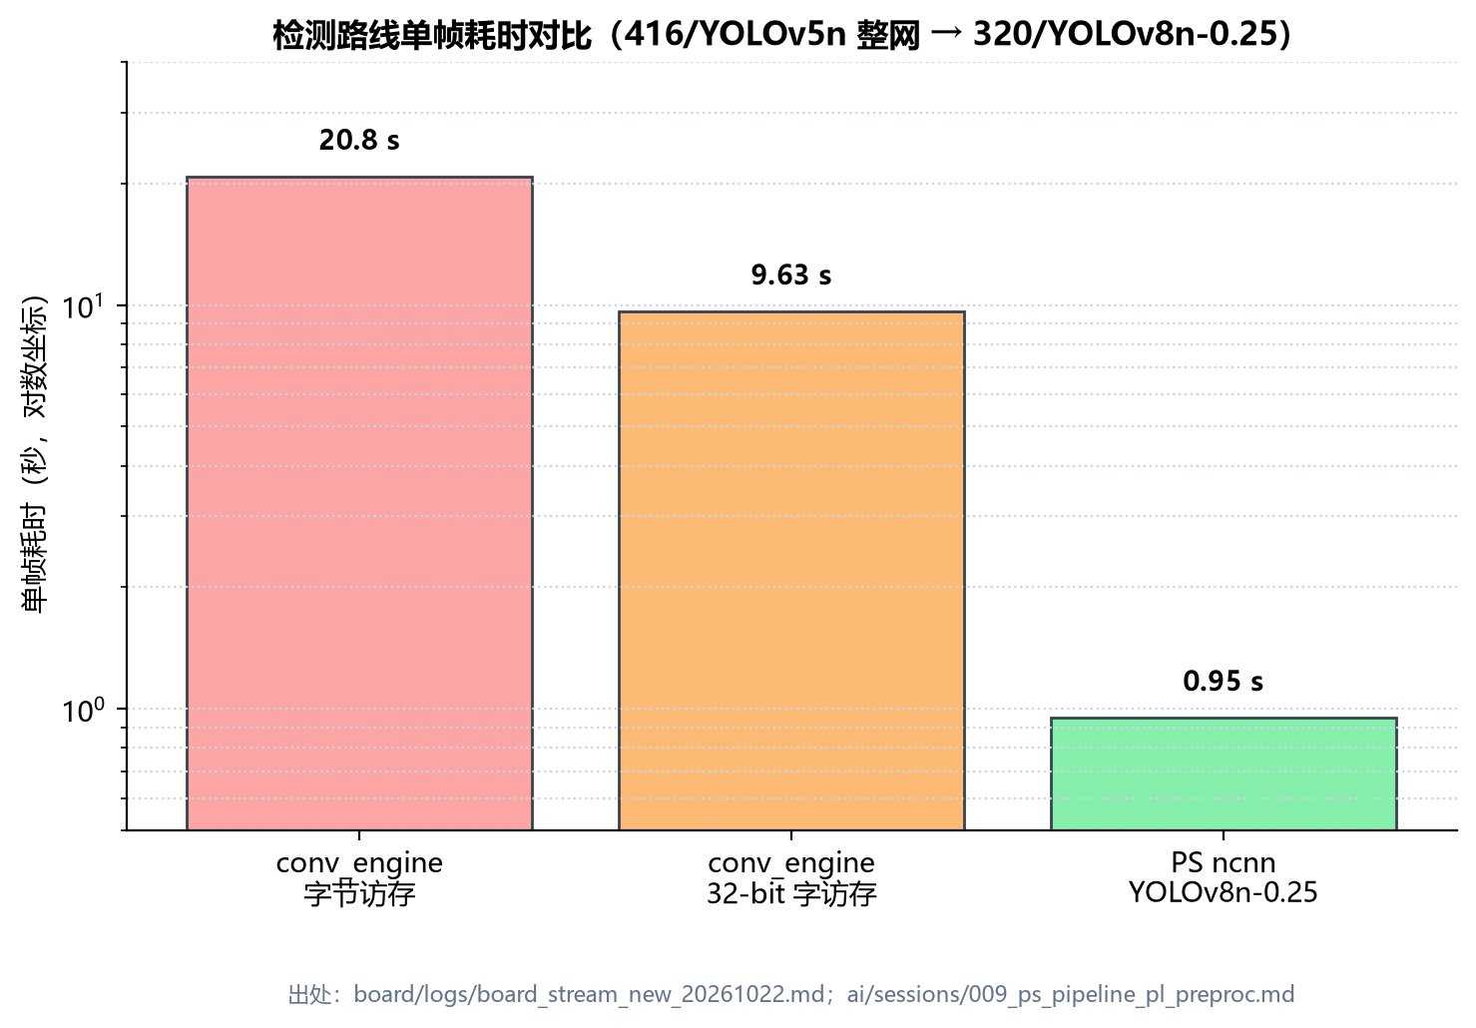
检测路线单帧耗时对比
图 3：检测路线单帧耗时对比（对数坐标）。出处：board/logs/board_stream_new_20261022.md、 ai/sessions/009_ps_pipeline_pl_preproc.md。

4.4 球分类器：numpy → C/NEON
版本 | 单候选耗时 | 10 候选（含启动） | 备注 | 出处
numpy 前向 | 0.6–1.2 s | 6–12 s | 板上 ncnn 转换 SIGFPE，改 numpy 兜底 | 会话 009
C/NEON 前向 | ~8 ms | 0.19 s | 与 numpy 逐值一致；管线 28.1 s→24.4 s | 会话 009

- 优化手段：tools/export_ball_c.py 把 BN 折进卷积，生成 build/ball_weights.h；
tools/ball_cls_c.c 纯 C 前向（conv3x3+ReLU+maxpool×2 + avgpool8 + 1×1 conv）， 板上 gcc -O3 -mcpu=cortex-a9 -mfpu=neon 编译；
- 踩坑：静态数组 t0f[16*16*16] 装不下 16×32×32 输出，越界覆盖相邻缓冲导致正样本分数偏低；
分类器块内 idx 覆盖帧计数器导致 TypeError。

4.5 预处理：双线性 → 最近邻
版本 | 资源 | 综合结果 | 耗时 | 结论
双线性 | LUT 175 %、DSP 904 % | 30 分钟不收敛 | — | 功能正确但不可实现
最近邻 | IP LUT 3,812（7 %）、DSP 1 | 通过，WNS +3.724 ns | 18.8 ms/帧 | 主线

4.6 端到端结果
指标 | 结果 | 出处
球员检测 | 0.95–1.0 s/帧，与 PyTorch 差约 2 px | 会话 009
跟踪 | 帧间位移中位 0.2 px、p95 0.8 px，34 个 ID | 会话 009
球场坐标 | 6 点标定残差均值 1.11 m；中圈 0.11–0.56 m（均值 0.33 m） | 会话 009、docs/system_status.md
球候选召回 | 87.3 % | 会话 009
球分类器 | P 0.667 / R 0.848（th=0.7） | 会话 009
球链路确认 | 80 %（16/20，15 px 容差） | 会话 009
板上球输出 | 144/202 帧球场坐标，49 帧球权，events 同步 | board/logs/board_pipeline_20261024.md
机位有效性 | 377 帧：300 LIMITED / 77 INVALID | 会话 009
板子稳定性 | 20 分钟双核满载：164 轮、约 1148 次推理、无复位 | 会话 009

4.7 扩展功能验证（D018–D026）
功能 | 判据/测试 | 结果
SD 增量存储 | python tools/result_store.py --selftest | RESULT_STORE_SELFTEST OK（6 行、summary 计数正确）
PC Dashboard | python tools/pc_dashboard.py --selftest + 本地回放 | PC_DASHBOARD_SELFTEST OK；3 帧回放 PC_DASHBOARD_OK frames=3
板→PC 推送 | 本地 TCP 回环 | RESULT_STREAM_OK sent=2；PC 端收到 2 帧
HDMI/LCD 面板（软件） | python tools/status_display.py --selftest | STATUS_DISPLAY_SELFTEST OK，PNG 800×480 生成
HDMI 面板（PL overlay） | bd_hdmi_status.tcl + bram_fb --verify-frame | 已出片；BRAM_FB_FRAME_OK 1280x720；上板 HDMI_LIVE（扫描范围/DE/59.2 fps）⇒ BRAM_OK 通过；VISUAL_OK 待人眼（014 在人眼层面见过画面，但读侧重写后未重看）
LCD 面板（PL overlay，已重做） | bd_lcd_probe.tcl + tools/check_lcd4_board.py | 出片 LCD_PROBE_BD_OK，WNS +1.839 ns / WHS +0.018 ns；4bpp/16 色/按键；上板 `READBACK_OK bad=0 checked=10`（两次一致，PCLK 33.335 MHz）⇒ BRAM_OK 通过；自证图 tag4 经人眼确认 ⇒ 该图 VISUAL_OK
HDMI+LCD 合并 | display_both.bit / track_display.bit | 014 前结构已修并出片；018–021 重写读侧后比特流落后于 RTL，需重出片再验
HDMI 带框环出（D026） | bd_hdmi_video.tcl + tools/hdmi_video.py | TB_FB_SCANOUT_OK（2048 像素 0 错）、HDMI_VIDEO_SELFTEST OK（打包往返 dmax=0）、主机侧 OSD 出图正确；上板 `HDMI_VIDEO_BOARD_OK frames=313 under=0`（2026-10-30）⇒ BRAM_OK 级通过；画面（彩条/带框）尚待人眼
整体流程一条命令 | tools/check_full_flow.py | 主机 FULL_FLOW_OK ok=6 skip=1 fail=0；板上 `FULL_FLOW_OK ok=8 skip=0 fail=0`（2026-10-30，新增 deploy 步：先推 tools+字体+ui_config，再在板上写屏）
PL 跟踪辅助（PC 算法） | python tools/check_track_preproc.py | TRACK_PREPROC_REF OK（RGB/MASK 逐字节一致）
PL 跟踪辅助（HLS/BD） | export_track.py → bd_track_preproc.tcl | 已出片：LUT 7,374 / FF 8,340 / DSP 13 / BRAM 3；WNS +2.457 ns、WHS +0.036 ns、PW +4.870 ns
PL 跟踪辅助（上板） | tools/check_track_preproc_board.py | `TRACK_PREPROC_BOARD_OK`：RGB/掩码逐字节一致；720p 32.39 ms/帧
板上管线 + PL 门控 | board_pipeline.py --pl-track --motion-gate，20 帧 match 片段 | PIPELINE_OK；4 次检测、中位 992.95 ms；proposal 3→2 名球员；pl_ms 20.03 ms/帧
SD 存储（板上） | 同一次运行 --store-dir | 20 行 JSONL + summary.json（counts.frame=20）
板→PC 推送 | result_stream.py → pc_dashboard.py --headless | RESULT_STREAM_OK sent=20、PC_DASHBOARD_OK frames=20

扩展功能的共同原则：软件先可用、硬件再出片。SD/PC/面板不依赖新 bitstream， 现在就能跑；track_preproc 必须经过 HLS csynth → BD 实现 → 上板逐位对，才允许在 报告里写“PL 已验证”。没有新 bitstream 时 --pl-track 自动回退 PS 路径。

5. 大模型协作记录
完整的提示词、模型回答、自我纠错轨迹与智能体工作流见 llm_logs/；原始过程记录见 ../ai/。

5.1 协作方式
- 执行环境：Kilo CLI（Windows / PowerShell），主模型 magpie/group/1101；
- 分工：Lead 负责拆任务、划定写范围、收口与验收；子代理负责单点调查/实现，
每个任务有明确“只写这些文件”的边界，避免并发改同一文件；
- 证据纪律：每个数字必须能指回 build/reports/、board/logs/、data/results/
或 ai/sessions/；写不出出处的数字不进入报告；
- 原始层 vs 成品层：ai/ 保留逐条会话原文；report/llm_logs/ 是从中挑出、整理成篇的提交件，
每条都能回指原始出处。

5.2 自我纠错轨迹（摘录）
# | 错误假设 | 实测/纠正 | 影响
1 | “PL 通用卷积引擎能跑整网，只要优化访存” | 32-bit 字访存把整网从 20.8 s 降到 9.63 s，但仍是 0.10 FPS；PS ncnn 0.95 s | 路线改为 D017（PL 预处理 + PS ncnn）
2 | “跟踪位移按 25 帧计算，每帧都能累加” | 位移未除以检测间隔，框漂移 4.5 px/帧；归一后 0.2 px | 跟踪器修正
3 | “球的静止阈值按 1 秒一步设计” | 逐帧跟踪时球每帧只移 5–15 px，全被过滤；改 3 px 后确认率 5 %→80 % | 球链路可用
4 | “双线性预处理可以直接上板” | HLS LUT 175 %、DSP 904 %、30 分钟不收敛；改最近邻后 LUT 7 % | PL 预处理落地
5 | “板端 TFLite / OpenCV DNN 可直接跑 YOLOv8” | 工程记录：TFLite runtime 崩溃、cv2.dnn 对 opset 11/12 报同一断言（完整日志未保留） | 改 ncnn
6 | “球候选多了，补轨迹就能提高确认率” | 两次 backfill 试验把 144 帧回退到极少帧、球权归零；根因是球路径每 2 帧一次，5 次丢失只覆盖 0.4 s（ai/sessions/010） | 已回滚稳定版，结构改动待做（不是已解决）
7 | “纯 CV 颜色/形状/帧差能替代球检测” | 三级过滤后确认的仍是场边静态白块；候选召回高但单帧判别不足 | 改为“候选 + 小 CNN + 轨迹”

第 6 条是未完成项，如实记录：当前稳定版是 144/202 帧；backfill 结构改动 （--ball-every 1、按秒计丢失窗口、预测位置绕过标定边界过滤）尚未落地。 报告不把“计划中的优化”写成“已完成的结果”。

5.3 智能体工作流设计
- 调查任务：只读检索/复现，产出带出处的调研文档（如 docs/yolo_on_zynq7020_survey.md）；
- 实现任务：Lead 先冻结接口/写范围，子代理只改指定文件；改完必须跑对应验收脚本；
- 验收任务：独立复核数字与链接（如 tools/check_repo.py、tools/check_ball_events.py）；
- 沉淀任务：把失败与修正写进 ai/sessions/，再提炼为 skill/ 技能包与 report/llm_logs/ 成品。

6. 技能包的提炼过程
技能包本体在 ../skill/，每个包含“适用范围 / 使用方法 / 失效条件 / 提炼来源 / 已验证效果”五节。当前提交两个包：
技能包 | 形态 | 提炼来源（真实失败/观察） | 已验证效果
pynq_overlay_bringup | 通用 PYNQ（额外加分） | BD 漏接 s_axi_control_r 导致 KeyError；HLS 把 in/out 改名 in_r/out_r；DMA 缓存一致性；板子偶发整机复位 | 同一套脚本在 axi_bw、preproc 两块 overlay 上各跑通一次；20 分钟满载无复位
hls_axi_stream_accel | HLS/AXI 加速器（通用） | 字节事务 10–22 MB/s；32-bit 字访存后 222 MB/s；outstanding/DDR 往返是上限；逐层 bit-exact 必须做 | 单层 6/6 bit-exact；AXI 四模式标定 AXI_BW_OK；conv 20.8 s→9.63 s

提炼方法：
- 先有 ai/sessions/ 里的真实失败（不是“最佳实践”想象）；
- 把失败拆成“触发条件 → 可观察现象 → 定位步骤 → 修复/规避”；
- 用能失败的判据验证：BOARD_LAYER_OK all_6_cases、AXI_BW_OK、CHECK_REPO_OK、
球链路 16/20；判据不通过就不算技能包有效；
- 写清失效条件（工具版本、器件、与本队题目绑定的部分），换题目/换板卡是否仍可用。
通用 PYNQ 加分口径：pynq_overlay_bringup 不依赖足球题目——换任何 PYNQ overlay 仍可用；hls_axi_stream_accel 也不绑定本题模型，换加速器仍可用。

7. 复现说明

7.1 前置条件
依赖 | 版本/说明
Vivado / Vitis / Vitis_HLS | 2020.2（本机唯一安装；脚本参数化，不硬编码绝对路径）
Python | 3.8+；仓库自检只用标准库
开发板 | 正点原子 领航者 ZYNQ 7020（底板 V3.7，核心板 ZYNQ_CORE_2V5）
PYNQ | SD 启动 PYNQ 2.7（Ubuntu 20.04 / kernel 5.4.0）
网络 | 板端 eth0 默认 192.168.2.99（PC 同网段）
运行必需件 | board/overlay/*.bit/.hwh、build/models/person_v8n25.{param,bin}、build/models/ball_roi.npz、data/calib/*.json

*.bin、*.mp4 等大文件默认不入 git；提交包由 tools/make_submission.py 按 SUBMISSION_MANIFEST.csv（提交包根目录）显式带入，或用 data/download/ 的脚本 + SHA256 重建。
数据来源与用途（D005，用户 2026-10-30 裁定 = 内部使用声明）：本报告里的比赛视频片段 （data/samples/incidents/ 12 段、data/samples/scenes/ 16 段分层片段）来自公开赛事转播， 仅用于本课程作业的内部评测与复现；不随提交包分发（tools/make_submission.py 只带运行必需件）， 本仓库也不授予任何第三方对它们的使用权。用户同日确认：本人有权在作业范围内使用这些片段。 若项目后续对外发布，须按 D005 的 (b) 分支换成许可明确的数据集并重做标定与相关指标。

7.2 从零复现（PC 侧）
git clone https://github.com/110-lii/zynq-yolo zynq-yolo
cd zynq-yolo
# 1) 仓库自检：末行必须是 CHECK_REPO_OK
python tools\check_repo.py
# 2) 构建比特流（按需；脚本入口在 build/scripts/）
# preproc: build/scripts/bd_preproc.tcl
# conv_engine（历史验证）: build/scripts/bd_conv_engine.tcl
# axi_bw（带宽标定）: build/scripts/bd_axi_bw.tcl
vivado -mode batch -source build/scripts/bd_preproc.tcl
# 3) 生成提交包（含运行必需件 + 清单 + SHA256）
python tools\make_submission.py --out dist

7.3 板上运行（完整管线）
# 把仓库与运行必需件推到板端（PC 侧）
powershell -File board/scripts/deploy_to_board.ps1
# 板端：完整管线（PL 跟踪辅助 + 检测 + 跟踪 + 球 + 事件 + SD 存储）
python3 tools/board_pipeline.py --video <clips.mp4> --every 25 \
--max-det 0 --ball-every 2 --pl-track --motion-gate \
--calib data/calib/field_calib.json --proposal \
--store-dir /home/xilinx/zynq-yolo --out /home/xilinx/out.json
# 板端：结果推 PC（另开窗口）
python3 tools/result_stream.py --file /home/xilinx/zynq-yolo/run_*.jsonl \
--host <PC_IP> --port 5005 --follow
# 板端：HDMI 状态面板（D020）：加载 bit 后写 1bpp BRAM（基址 0x40000000）
python3 tools/status_display.py --replay /home/xilinx/out.json --size 1280x720 \
--display-bit board/overlay/hdmi_status.bit
# 板端：LCD 4bpp 彩色面板（D021/021 重做）：192 KB，48,016 字
python3 tools/status_display.py --size 800x480 --fb-bram 0x40000000 --once
# 板端：LCD 4bpp 地址/行映射自证（机器判据，期望 READBACK_OK bad=0）
python3 tools/check_lcd4_board.py
# 板端：赛前 UI（先在 800x480 4bpp 屏上跑；--keys 为交互，--script 为回放）
python3 tools/lcd_ui.py --keys
# 板端：HDMI 带框环出（D026）——先看 status 的 under 是否稳定为 0
python3 tools/hdmi_video.py --replay /home/xilinx/out.json --video <clips.mp4> \
--bit board/overlay/hdmi_video.bit
# 板端：合并显示（D023）——比特流落后于 018–021 的新读侧，需重出片后再用
python3 tools/status_display.py --replay /home/xilinx/out.json --size 1280x720 \
--display-bit board/overlay/display_both.bit --also-lcd-base 0x40020000
# 回退：镜像本身有 fbdev 时
python3 tools/status_display.py --replay /home/xilinx/out.json --size 800x480 --fb /dev/fb1
# 一条命令走完主机侧/板端全流程（主机侧 --dry-run 也能跑）
python3 tools/check_full_flow.py --dry-run
全流程固化 overlay（`flow_system.bit`）与分层测试集：
# 板端：LCD 4bpp + 按键 + HDMI 32bpp 合一的自证（按 IP 名核对地址表），期望 FLOW_OVERLAY_OK
python3 tools/flow_overlay.py --selftest
# 板端：HDMI 人眼判据 —— 红/绿/蓝/白/黑五张带大字色卡，读到 STEP1..5 才算通
python3 tools/check_hdmi_cards.py
# PC 侧：把上面两步 + 部署 + 分层片段按顺序跑完（等板子上线、逐段落盘、两端 sha256 校验）
py tools/run_board_acceptance.py --wait 2700
# PC 侧：分层测试集（争抢/普通各 8 段）在板上跑 board_pipeline，逐段落盘、可 --resume
# ★ 必须 --max-det 0：--max-det 是「检测调用次数」上限（默认 8），不封顶才拿得到人数
py tools/scene_suite_board.py --resume --no-push --max-frames 250 --every 10
单段实测约 85 s；--clip-timeout（默认 300 s）超时即判板子卡死并中止本轮 （端口能连但内核无应答时，只能靠超时发现）。
部署通道：SSH 不通，一切走 Jupyter —— py tools/board_jupyter.py --push <本地> <远端>（分片 base64，两端打印 sha256）， 或 py tools/lcd_probe_host.py deploy 一次传齐 bit/hwh/工具/自证图。
PC 端：
python tools\pc_dashboard.py --listen 0.0.0.0:5005 --csv session.csv
python tools\pc_dashboard.py --replay data\results\run_*.jsonl --speed 1
输出每帧：players[]（id / 球场 x,y / conf）、ball（x,y / valid / space）、 camera_state、events（出界/进球/球权）；开启 --pl-track 时另有 pl_ms。

7.4 验收判据
项 | 判据 | 期望
仓库 | python tools/check_repo.py | 末行 CHECK_REPO_OK
PL 卷积引擎（历史） | board/scripts/jtag_layer_test.tcl | BOARD_LAYER_OK all_6_cases
AXI 带宽 | board/scripts/run_axi_bw.sh | AXI_BW_OK 四模式
板上球输出 | tools/board_pipeline.py + data/calib/field_calib.json（汇总见 board/logs/board_pipeline_20261024.md） | 144/202 帧球场坐标；49 帧球权；events 非空
球链路（已知球评估） | ai/sessions/009 的 20 个已知球、15 px 容差 | 16/20 确认（80 %）
HDMI 状态面板 | board/overlay/hdmi_status.bit + status_display.py --fb-bram 0x40000000 | BRAM_OK：BRAM_FB_FRAME_OK 1280x720 + 上板 HDMI_LIVE；VISUAL_OK 待人眼
LCD 4bpp 面板 | board/overlay/lcd_probe.bit + tools/check_lcd4_board.py | `READBACK_OK bad=0 checked=10`（2026-10-30 实跑两次）；自证图 tag4 人眼确认 ⇒ VISUAL_OK；彩色状态面板/赛前 UI 画面仍待人眼
HDMI 带框环出（D026） | board/overlay/hdmi_video.bit + tools/hdmi_video.py | `under` 实测为 0（HDMI_VIDEO_BOARD_OK frames=313 under=0）+ 画面尚待人眼
SD 存储 | python tools/result_store.py --selftest | RESULT_STORE_SELFTEST OK
PC 软件 | python tools/pc_dashboard.py --selftest + 回放 | PC_DASHBOARD_SELFTEST OK
HDMI/LCD 面板 | python tools/status_display.py --selftest | STATUS_DISPLAY_SELFTEST OK
PL 跟踪辅助（已出片） | src/hls/track/scripts/export_track.py → bd_track_preproc.tcl | IP_EXPORT_OK + write_bitstream completed successfully
PL 跟踪辅助（上板） | tools/check_track_preproc_board.py | `TRACK_PREPROC_BOARD_OK`：RGB/掩码逐字节一致；720p 32.39 ms/帧

tools/check_ball_events.py / check_ball_field.py 是 PC 侧旧片段的抽查脚本， 不是最终验收：它们的输出随片段/阈值变化（本次抽查 56/202 帧在场），不能替代上表 的板上运行口径。报告只把“板上 144/202、49 帧球权”作为交付指标，原始 /tmp/out.json 未随包归档（已知缺口，见 §8 第 2 条）。

7.5 目录与产物
路径 | 内容
src/hls/、src/ps/ | HLS 源码（含 track_preproc）、PYNQ 驱动、板上运行脚本
build/scripts/ | 可复现构建 Tcl（BD/综合/实现，含 bd_track_preproc.tcl、bd_hdmi_status.tcl、bd_lcd_status.tcl）
src/rtl/io/hdmi/、src/rtl/io/lcd/ | HDMI TMDS / RGB LCD 状态面板 RTL（D020/D021）
tools/result_store.py、result_stream.py、pc_dashboard.py、status_display.py、bram_fb.py | SD/PC/显示扩展（D018）
build/reports/ | 综合/实现资源与时间报告（只留最新 + baseline）
board/overlay/、board/logs/ | 比特流/硬件描述、实测日志
data/results/ | 指标 JSON（数字来源）
report/ | 本报告、图、协作记录
skill/ | 技能包
ai/ | 原始协作记录

7.6 工具链版本差异
指南推荐 Vivado/Vitis 2026.1 或 2025.2；本机只有 2020.2。按指南 3.3.3.1 “使用其他版本须在报告中说明并保证脚本可复现”：
- 所有构建入口在 build/scripts/，工具链路径由变量注入，不硬编码 D:\Xilinx\...；
- 版本差异、IP 版本与复现注意事项登记在本节与 README.md §9；
- 2020.2 已覆盖 Zynq-7020 器件与 PYNQ 2.7 镜像兼容性；升级 2025.2 需要重新验证
BD/IP 迁移与 PYNQ 镜像，不在本次提交范围内。

8. 已知边界与未完成项
- 单应只对已标定机位有效：未标定或 INVALID 机位不输出球场坐标/事件；
多机位需要每个机位各标一次，或后续做镜头切换检测 + 标定切换。
- 球在快速移动/遮挡时确认率下降：约 28–70 % 帧有球；--ball-every 2 下
5 次丢失只覆盖约 0.4 s，backfill 结构改动尚未落地（见 §5.2 第 6 条）。 板上 202 帧运行的原始 /tmp/out.json 未随包归档，指标汇总在 docs/system_status.md 与 ai/sessions/010；这是证据链的已知缺口。
- 出界口径默认“球心越线 0.11 m”，可在 tools/events.py 调整；
角球/球门球需要“最后触球队伍 + 进攻方向”，当前只输出出界侧与最近球员， 尚未做完整规则引擎；不把“出界位置”冒充“角球/球门球判定”。
- 倒地识别是候选粗筛：132 个候选中人工复核 26 个、3 个真倒地；抽样不是随机的，
候选池纯度约 2.3 % 不可外推。4 帧门槛后强层 4 个候选 = 3 真 + 1 假，精度 3/4； 不宣称召回，也不把候选数当检出数。要产品化需姿态模型 + 更大规模复核。
- 帧率不是本项目的首要指标：功能优先（D017）；当前 PS 检测约 1 FPS，
低帧率可接受。若要求实时，需要换更小模型/多线程/NEON 定点，属于后续工作。
- 工具链是 2020.2：与指南推荐版本不同，已按指南要求给出参数化构建与差异说明。
- PL 跟踪辅助已上板逐位对：TRACK_PREPROC_BOARD_OK，RGB/掩码逐字节一致；
1280×720 实测 32.39 ms/帧，640×360 管线内 20.03 ms/帧（比旧 preproc 18.8 ms 慢，因为多读 prev、多写掩码）。 这是实测代价，不是免费加速。
- 显示：判据分两级，进展不均匀。按 §2.9 的定义：
- BRAM_OK（写得进、读得回、扫描范围/速率对）：HDMI 状态面板已过
（BRAM_FB_FRAME_OK 1280x720 + 上板 HDMI_LIVE）；LCD 4bpp 新片 2026-10-30 上板通过 （READBACK_OK bad=0 checked=10，PCLK 33.335 MHz，重启前后各一次）；HDMI 带框环出通过 （HDMI_VIDEO_BOARD_OK frames=313 under=0）。
- VISUAL_OK（人眼看画面）：LCD 自证图 `tag4` 已由人眼确认（斜向 16 色条纹）、
彩色状态面板已由人眼确认（2026-10-30 修掉「overlay 刚装载时 cfg=0 显示的是 PL 彩条」之后）、 赛前 UI 由人在屏上按键逐项走通（LCD_UI_SELECT → LCD_UI_SAVED）。 唯一未过人眼的是 HDMI 画面：机器判据全过（frames 60 帧/s、under=0、帧缓存地址与 pack 解出来全对）而屏上纯白，已定位为 PYNQ allocate() 出来的帧缓存是 cacheable=True、 CPU 写完没刷到 DRAM 就被 PL 从 S_AXI_HP0 读走，修复（Buffer.flush()）未复验 ⇒ HDMI 这一项不宣称「画面通过」。014 的 1bpp 棋盘格是重做前的历史，不算当前实现的证据。
- display_both.bit / track_display.bit 是在重写之前修的，比特流落后于当前 RTL，
需按新读侧重出片后再验。 现场记录见 ../board/logs/board_display_20261025.md 与 ai/sessions/013–021。
- SD 路径依赖挂载：--store-dir 默认示例 /home/xilinx/zynq-yolo；若 SD 卡挂载点不同，
由启动脚本传入；存储失败会打印 STORE_UNAVAILABLE 并继续跑（不静默丢结果）。
- 视频入口仍是本地文件，不是网络流（D015 未落地）：D015 已裁定「视频由 PC 经以太网送入」，
但主线的 tools/board_pipeline.py 只接受 --video <板本地文件>； tools/stream_sender.py / src/ps/host/board_net.py 是早期 conv_engine 的流式 bring-up （TCP + ZYOL 帧头），没有接进主线。走 PS GEM 还是 PL RGMII、协议与帧同步方式 在台账里仍为 discussing。这是本报告范围内最大的一条未完成功能。
- 队别已接入主线，但只做到主机侧自证（D012/D013）：tools/team_assign.py 把
match-config/2 的色板转成 classify_players.classify() 的 palette，并按 track_id 累积投票（≥3 票且多数占比 ≥0.6 才给结论，否则 unknown），产出 players[*].team 与 events.possession_team；board_pipeline.py 新增 --ui-config/--no-team，默认读 board/ui_config.json，不存在时打印 TEAM_ASSIGN_OFF 并保持旧行为。 主机侧：TEAM_ASSIGN_SELFTEST OK / PUBLISH_SELFTEST OK / EVENT_SELFTEST OK（合成帧）， 并在真实转播片段上跑了两段已有跟踪结果（tools/check_team_assign.py，不重跑检测）： inc_01 tracks=77 labeled=55 A=28 B=27、inc_06 tracks=64 labeled=53 A=21 B=32； 换错色板（purple/cyan）时投票轨迹从 57/77 塌到 9/77 并触发 TEAM_EVAL_WARN。 ⚠️ 这不是准确率：没有人工标注的队别真值，「两队各半」只说明链路通且没塌成单一类。 板上未验证。离线跟踪器 tools/track_players.py 不输出每个人的队别（只有颜色过滤），但已新增 --calib：给了标定才把脚点映射到球场米制（points[].X/Y，输入用补偿后的 sx/sy），映射函数 apply_calib() 有主机侧单元验证（3 点 → (0,0)/(105,68)/(52.5,34)）。
- 两个显示合成一个比特流了，机器判据上板通过、人眼还没过：flow_system.bit（LCD 4bpp + 按键 + HDMI 32bpp）
2026-10-30 出片，FLOW_SYSTEM_BD_OK，WNS +3.042 ns / WHS +0.028 ns，0 失败端点， LUT 44.9 % / BRAM 61.4 %；生成的 .hwh 与设计地址表 11 个从设备逐条对拍一致。 当天上板 flow_overlay.py --selftest：LCD bad=0/16、pclk 在计数、HDMI frames 564→1056（+492） 且 under=0 —— `BRAM_OK` 级通过，但屏幕上的颜色/版面没人看过， 因此本报告不写「已验证」。同一批还修了一个只在真屏上暴露的缺陷： HDMI 帧缓存从 allocate() 出来是 cacheable=True，CPU 写完只在 cache 里， PL 走 S_AXI_HP0 直读 DDR 会读到旧内容 —— 表现为 `frames` 60/s、`under=0` 一切正常但屏上纯白。 已在切基址前加 Buffer.flush()，修复未经复验（人眼入口 tools/check_hdmi_cards.py，五张带字色卡）。 另：分层测试集扩到 8+8 后，「争抢画面球更难检出」这条被自己的数据推翻 （p=0.61），§2.11 已改为如实记录推翻过程，而不是留一个好看的旧数字。
- 板端分层跑表只跑完 1/16，且已经能看出 320 输入不够用：见 §2.12。
已跑完的 c01 争抢段：模型原始 274 个框 → 草皮门限留 222 → 交给下游的跟踪框只有 0.12 个/帧。 同一批帧上主机 YOLOv8n 用 imgsz=320 只有 0–2 人、imgsz=640 有 0–19 人 ⇒ 瓶颈是输入分辨率，不是门限。要在板上得到能分层对比的数字，先要 640 输入的 ncnn 人检测模型 （或 PL 侧 ROI 放大）。其余 15 段因板子在第二轮卡死（TCP 9090 能连、HTTP 无应答）未跑， scene_suite_board.py --resume 可在板子恢复后补齐。这一项不算完成。

9. 交付物对照（指南 3.3.5）
指南要求 | 本仓库落点 | 状态
3.3.5.1 工程包：源码、仿真/验证、综合实现报告、上板工程与实测、可复现构建脚本 | src/、sim/、build/、board/、data/ | ✅
3.3.5.2 技能包：适用范围/使用方法/失效条件 | skill/pynq_overlay_bringup/、skill/hls_axi_stream_accel/ | ✅
3.3.5.3 设计报告 7 项 | 本文件 §1–§7 | ✅
3.3.5.3 大模型协作记录：提示词/回答/自我纠错/工作流 | report/llm_logs/ ← ai/ | ✅
3.3.5.4 推荐目录结构 | 根 README.md §4；tools/check_repo.py | ✅
3.3.5.5 评测权重 | report/README.md 预置表 2 | ✅
D018 扩展：SD/HDMI-LCD/PC | tools/result_store.py、tools/status_display.py、tools/pc_dashboard.py、tools/result_stream.py | ✅ 软件自检通过
D019 扩展：PL 跟踪辅助 | src/hls/track/、build/scripts/bd_track_preproc.tcl、board/overlay/track_preproc.bit、tools/track_preproc.py | ✅ 已出片并上板逐位对通过（720p 32.39 ms）
D020 扩展：HDMI 状态面板 | src/rtl/io/hdmi/、build/scripts/bd_hdmi_status.tcl、board/overlay/hdmi_status.bit、tools/bram_fb.py | ✅ 出片；✅ BRAM_OK（仿真整场 + 上板 HDMI_LIVE）；⏳ VISUAL_OK 待人眼
D021 扩展：LCD 状态面板 | src/rtl/io/lcd/、build/scripts/bd_lcd_probe.tcl、board/overlay/lcd_probe.bit、tools/lcd_probe.py、tools/check_lcd4_board.py | ✅ 出片（WNS +1.839 ns）；4bpp/16 色/按键；✅ 上板 `READBACK_OK bad=0 checked=10`；✅ 自证图人眼确认
D022 修复：BRAM 单端口 | bd_hdmi_status.tcl/bd_lcd_status.tcl 的 SINGLE_PORT_BRAM=1 | ✅ 根因修复；后续 RTL 已改写读侧
D023/D024 合并显示 | bd_display_both.tcl、bd_track_display.tcl | ⚠️ 比特流落后于 018–021 的新读侧，需重出片
D025 扩展：PC 端上位机 | tools/pc_dashboard.py（状态条 + 球场 + 事件流 + 证据帧 + CSV） | ✅ 自检与界面 PNG 已人眼核对
D026 扩展：HDMI 带框环出 | src/rtl/io/hdmi/fb_scanout.v、hdmi_video_top.v、bd_hdmi_video.tcl、tools/hdmi_video.py | ✅ 仿真 TB_FB_SCANOUT_OK；✅ 主机侧 OSD 出图；✅ 上板 `HDMI_VIDEO_BOARD_OK frames=313 under=0`；⏳ 画面待人眼
整体流程（新增） | tools/check_full_flow.py | ✅ 主机侧 FULL_FLOW_OK ok=6 skip=1 fail=0；✅ 板上 `FULL_FLOW_OK ok=8 skip=0 fail=0`

10. 结论
本项目在 Zynq-7020 上把“足球转播视频的可观测目标与事件分析”做成了可上板、可复现的分析链路：PL 预处理 18.8 ms/帧、PS ncnn 检测 0.95–1.0 s/帧、跟踪 0.2 px、 球链路 80 % 确认（16/20，PC 侧已知球评估）、144/202 帧球场坐标与 49 帧球权输出； 扩展侧交付了 SD 增量存储、PC 上位机、PL 跟踪辅助（上板逐位对通过）与 HDMI 带框环出 （仿真与主机侧出图通过）。 显示部分按两级口径如实表述：HDMI 状态面板 `BRAM_OK` 通过、`VISUAL_OK` 待人眼； LCD 4bpp 上板通过机器判据（`READBACK_OK bad=0`）且自证图经人眼确认；HDMI 带框环出上板 `under=0`（机器级）—— 彩色面板、赛前 UI 与 HDMI 画面的 `VISUAL_OK` 仍待人眼。 功能侧的已知未完成项同样写清楚：视频入口仍走本地文件（D015 未落地）、 队别与球权未接入主线、倒地只到候选层（强层精度 3/4）、球的 backfill 结构改动未落地。 我们没有把资源花在“PL 跑整网” 这条实测不可行的路上，而是用异构划分、ROI 球链路和带有效性闸门的几何/事件， 在 220 DSP 的器件上交付了功能闭环；同时保留 6/6 bit-exact 的卷积引擎与完整 AXI 标定， 作为可复用的技术资产和后续优化基线。

